UBICACIÓN DE CÁMARAS

CÁMARA DE INTERCONEXIÓN
KP 0 + 000
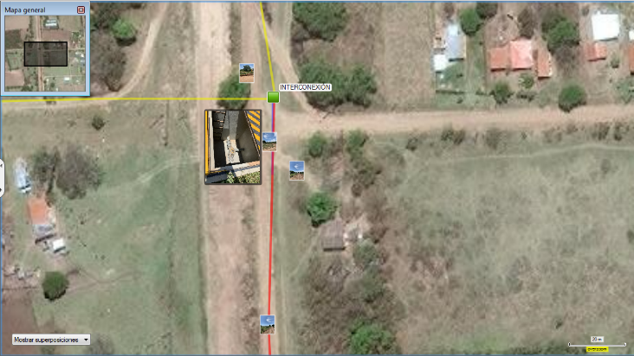

CÁMARA 1
KP 6 + 250
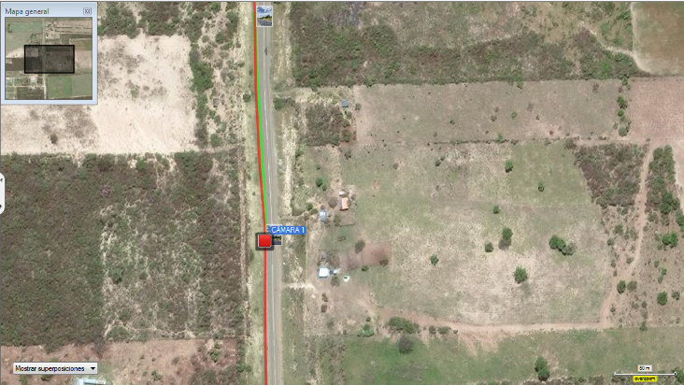

CÁMARA 2
KP 12 + 500
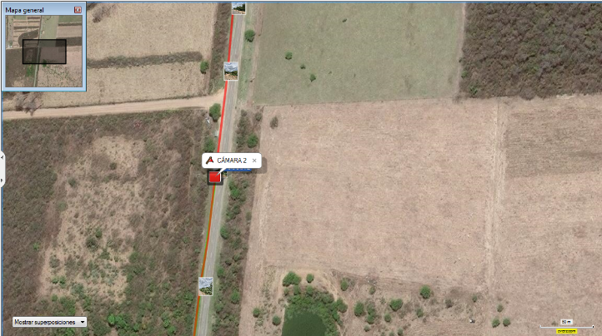

CÁMARA 3
KP 16 + 800
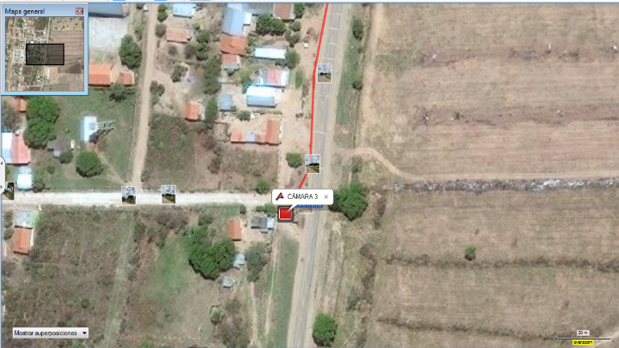

UBICACIÓN DE CRUCES SUBTERRANEOS

CRUCE GAA - OCSZ
KP 0 + 027
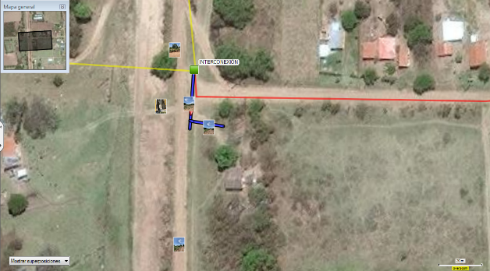 | 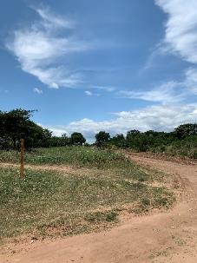
CRUCE OCSZ - GAA
KP 0 + 148
 | 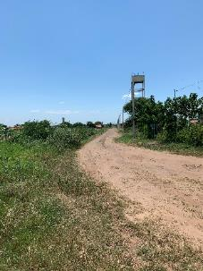

CRUCE ENTRADA PLANTA PERCHELES
KP 6 + 500
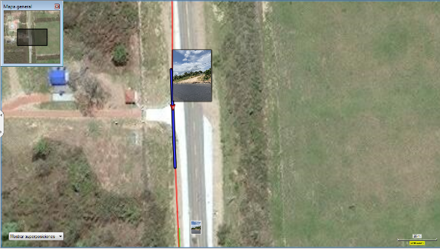 | 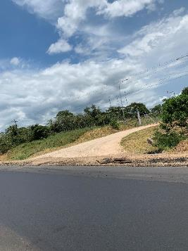

UBICACIÓN DE APERTURAS DE VIA, ACCESO Y DESBROCE

DESBROCE 1
KP 0 + 559 (50 m)
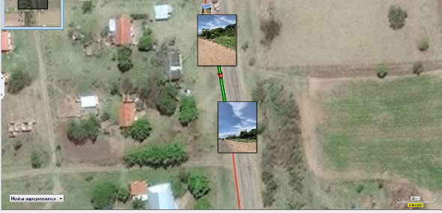 | 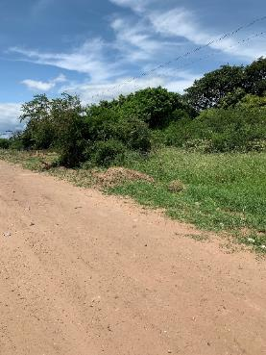
DESBROCE 2
KP 0 + 657 (93 m)
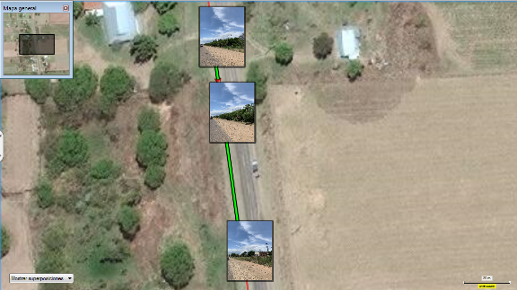 | 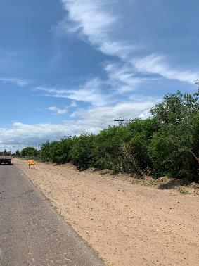

DESBROCE 3
KP 2 + 000 (225 m)
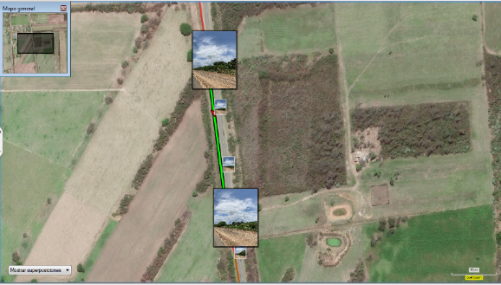 | 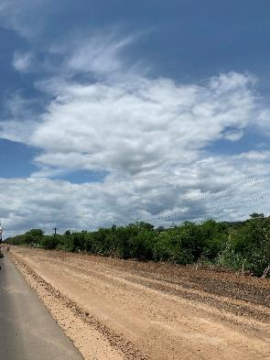
DESBROCE 4
KP 2 + 900 (570 m)
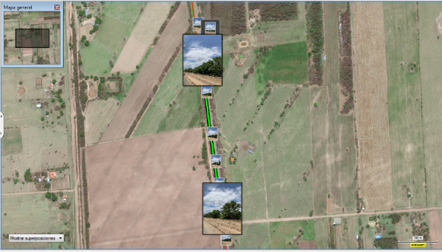 | 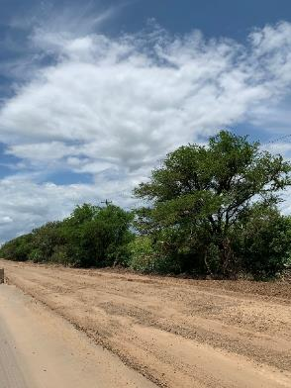

DESBROCE 5
KP 3 + 900 (188 m)
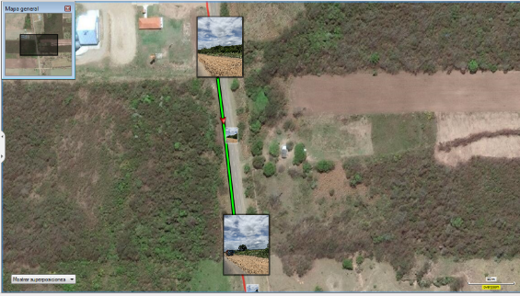 | 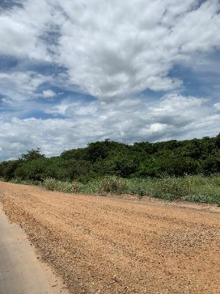
DESBROCE 6
KP 4 + 800 (266 m)
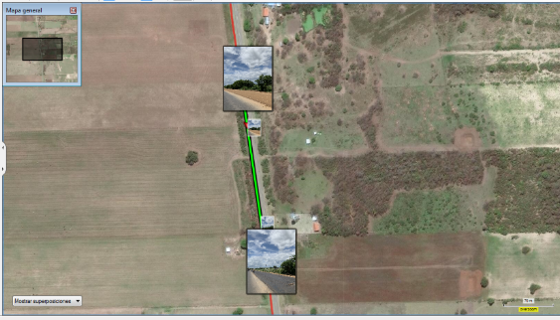 | 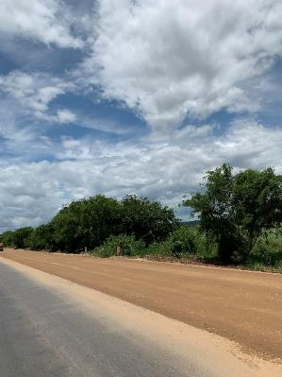

DESBROCE 7
KP 6 + 100 (184 m)
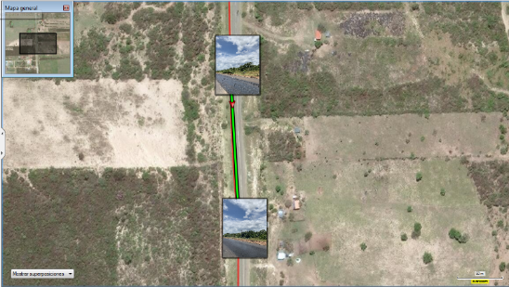 | 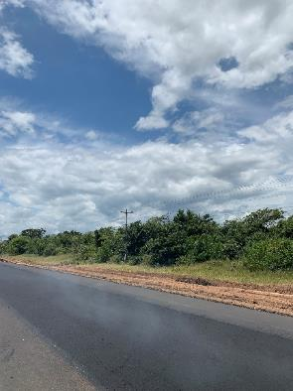
DESBROCE 8
KP 6 + 600 (257 m)
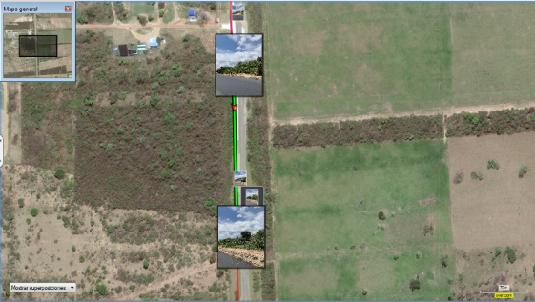 | 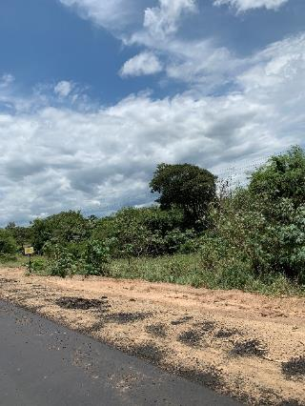

DESBROCE 9
KP 7 + 200 (127 m)
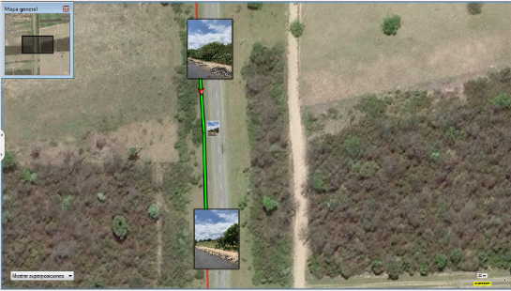 | 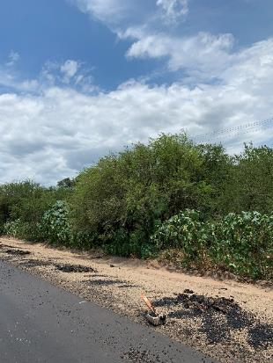
DESBROCE 10
KP 9 + 500 (221 m)
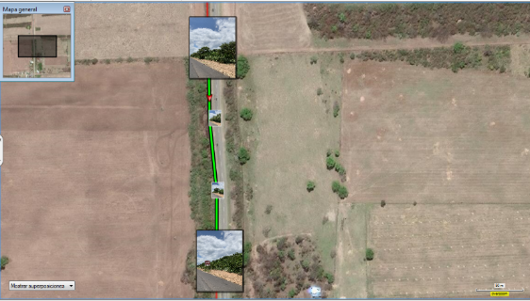 | 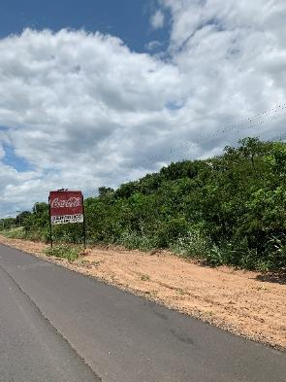

DESBROCE 11
KP 10 + 200 (101 m)
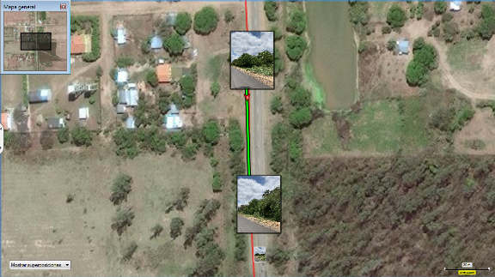 | 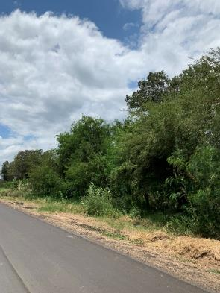
DESBROCE 12
KP 10 + 500 (179 m)
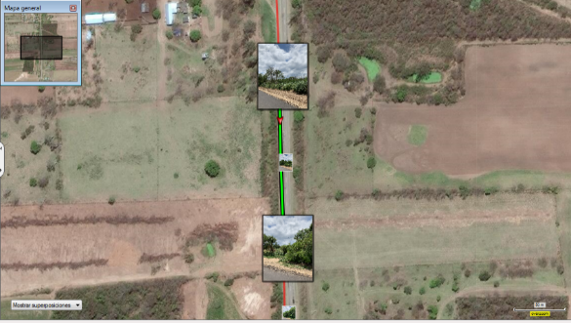 | 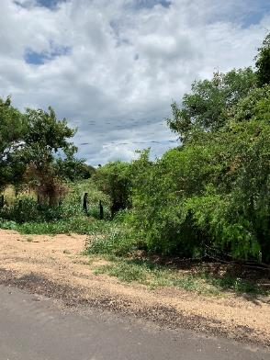

DESBROCE 13
KP 10 + 700 (252 m)
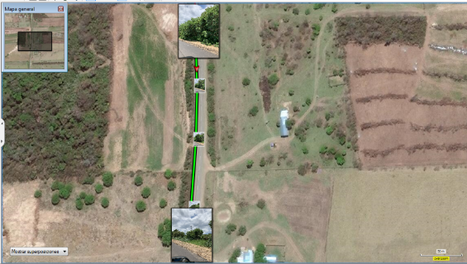 | 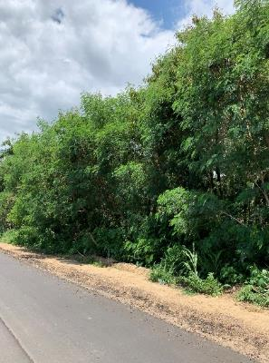
DESBROCE 14
KP 11 + 000 (1.300 m)
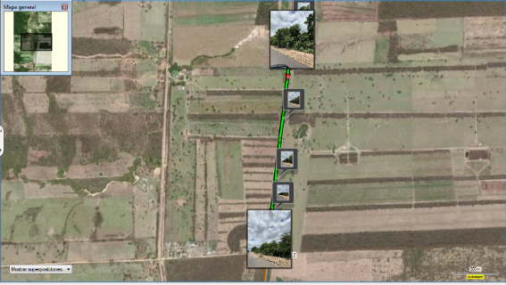 | 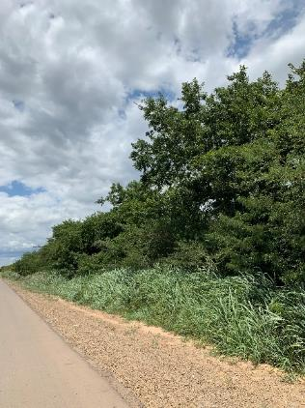

DESBROCE 13
KP 10 + 700 (252 m)
DESBROCE 14
KP 11 + 000 (1.300 m)

DESBROCE 15
KP 12 + 500 (415 m)
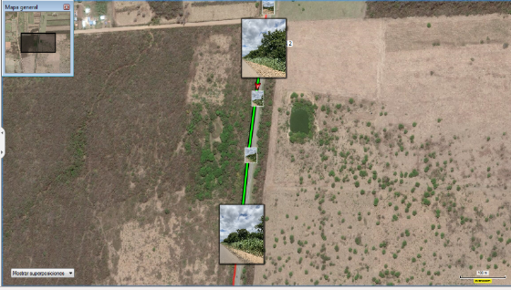 | 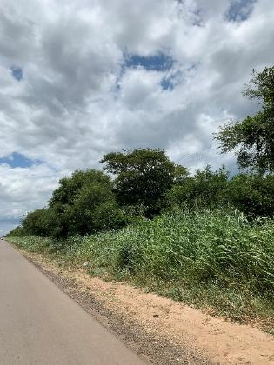
DESBROCE 16
KP 15 + 000 (34 m)
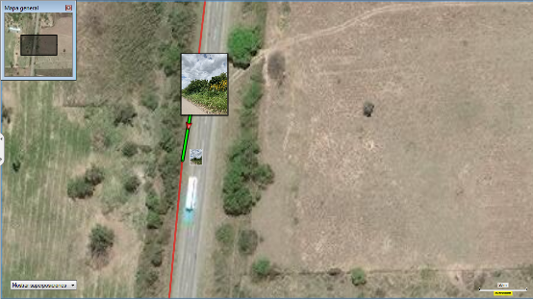 | 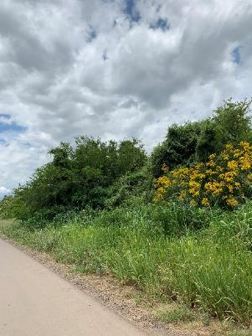

DESBROCE 17
KP 15 + 600 (153 m)
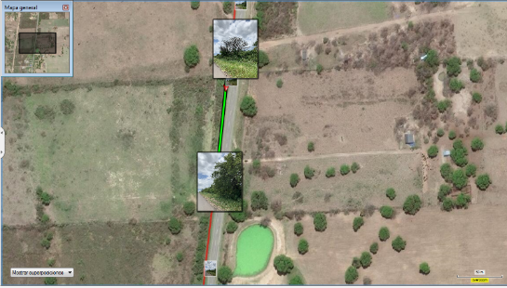 | 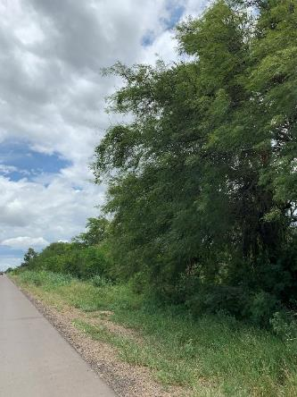

Elaborado por: | Revisado por: | Aprobado por:
Ingeniero de Proyectos | Responsable de Ingeniería y Proyectos | Jefe Unidad Distrital de Construcciones

